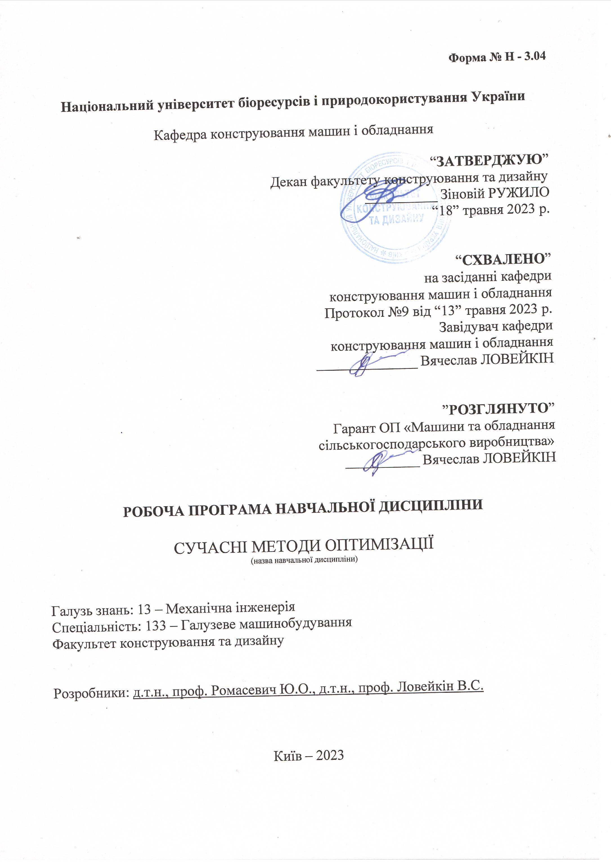
Форма № Н - 3.04

Національний університет біоресурсів і природокористування України

Кафедра конструювання машин і обладнання

“ЗАТВЕРДЖУЮ”
Декан факультету конструювання та дизайну
__________ Зіновій РУЖИЛО
“18” травня 2023 р.

“СХВАЛЕНО”
на засіданні кафедри
конструювання машин і обладнання
Протокол №9 від “13” травня 2023 р.
Завідувач кафедри
конструювання машин і обладнання
______________ Вячеслав ЛОВЕЙКІН

”РОЗГЛЯНУТО”
Гарант ОП «Машини та обладнання
сільськогосподарського виробництва»
____________ Вячеслав ЛОВЕЙКІН

РОБОЧА ПРОГРАМА НАВЧАЛЬНОЇ ДИСЦИПЛІНИ

СУЧАСНІ МЕТОДИ ОПТИМІЗАЦІЇ
(назва навчальної дисципліни)

Галузь знань: 13 – Механічна інженерія
Спеціальність: 133 – Галузеве машинобудування
Факультет конструювання та дизайну

Розробники: д.т.н., проф. Ромасевич Ю.О., д.т.н., проф. Ловейкін В.С.

Київ – 2023
1. Опис навчальної дисципліни

Сучасні методи оптимізації
(назва)

спеціальність 133 – Галузеве машинобудування

Галузь знань, спеціальність, освітньо-кваліфікаційний рівень

Галузь знань | 13 – Механічна інженерія  (шифр і назва)
Спеціальність | спеціальність 133 – Галузеве машинобудування  (шифр і назва)
Освітній ступень | МАГІСТР  (бакалавр, спеціаліст, магістр)
Характеристика навчальної дисципліни

Вид | Вибіркова
Загальна кількість годин | 120
Кількість кредитів ECTS | 4
Кількість змістових модулів | 2
Форма контролю | Іспит
Показники навчальної дисципліни для денної форми навчання

 | денна форма навчання
Рік підготовки | 1
Семестр | 2
Лекційні заняття | 15 год.
Лабораторні заняття | 15 год.
Самостійна робота | 90 год.
Кількість тижневих годин  для денної форми навчання:  аудиторних  самостійної роботи студента | 2 год.  6 год.

2. Мета та завдання навчальної дисципліни
Вивчення цієї дисципліни дозволить студентам розуміти сучасні тенденції в галузі автоматизації машинобудівного виробництва і набути практичні навички впровадження автоматизованих систем.
Метою дисципліни є ознайомлення студентів із сучасними методами оптимізації та їх застосуванням у різноманітних напрямках механічної інженерії, зокрема галузевого машинобудування. Навчальний курс спрямований на формування у студентів глибокого розуміння теоретичних аспектів оптимізації, а також практичних навичок їх реалізації.
Задачі дисципліни: огляд сучасних методів оптимізації (генетичні алгоритми, імітаційне моделювання, методи прямого пошуку, градієнтно-орієнтовані методи тощо) визначення основних переваг та недоліків кожного методу; моделі застосування оптимізації для розв’язування оптимізаційних задач галузевого машинобудування (синтез оптимальних законів руху вантажопідйомних машин і робототехнічних систем, систем автоматичного керування, навчання штучних нейронних мереж тощо).
Набуття компетентностей:
інтегральна компетентність (ІК): Здатність розв’язувати складні задачі і проблеми галузевого машинобудування, що передбачають дослідження та/або здійснення інновацій та характеризуються невизначеністю умов та вимог.
загальні компетентності (ЗК): Здатність використовувати інформаційні та комунікаційні технології. Здатність вчитися і оволодівати сучасними знаннями. Здатність до пошуку, оброблення та аналізу інформації з різних джерел. 3датність бути критичним і самокритичним. Здатність до адаптації та дії в новій ситуації. Здатність генерувати нові ідеї (креативність). Здатність виявляти, ставити та вирішувати проблеми. Здатність приймати обґрунтовані рішення. Здатність працювати в команді.
фахові (спеціальні) компетентності (ФК): Здатність створювати, удосконалювати та застосовувати кількісні математичні, наукові й технічні методи та комп’ютерні програмні засоби, застосовувати системний підхід для розв’язування інженерних задач галузевого машинобудування, зокрема, в умовах технічної невизначеності. Критичне осмислення передових для галузевого машинобудування наукових фактів, концепцій, теорій, принципів та здатність їх застосовувати для розв’язання складних задач галузевого машинобудування і забезпечення сталого розвитку. Здатність створювати нові техніку і технології в галузі механічної інженерії. Усвідомлення перспективних завдань сучасного виробництва, спрямованих на задоволення потреб споживачів, володіння тенденціями інноваційного розвитку технологій галузі. Здатність розробляти і реалізовувати плани й проекти у сфері галузевого машинобудування та дотичних видів діяльності, здійснювати відповідну підприємницьку діяльність.
Програмні результати навчання (ПРН): Знання і розуміння засад технологічних, фундаментальних та інженерних наук, що лежать в основі галузевого машинобудування відповідної галузі. Знання та розуміння механіки і машинобудування та перспектив їхнього розвитку. Знати і розуміти процеси галузевого машинобудування, мати навички їх практичного використання. Здійснювати інженерні розрахунки для вирішення складних задач і практичних проблем у галузевому машинобудуванні. Аналізувати інженерні об’єкти, процеси та методи. Відшуковувати потрібну наукову і технічну інформацію в доступних джерелах, зокрема, іноземною мовою, аналізувати і оцінювати її. Готувати виробництво та експлуатувати вироби галузевого машинобудування протягом життєвого циклу.

- Програма та структура навчальної дисципліни для:
– повного терміну денної (заочної) форми навчання;
Назви змістових модулів і тем | Кількість годин
Назви змістових модулів і тем | денна форма
Назви змістових модулів і тем | усього | у тому числі
Назви змістових модулів і тем | усього | л | п | лаб | інд | с.р. | тижні
1 | 2 | 3 | 4 | 5 | 6 | 7 | 8
Змістовий модуль 1. Загальні характеристики задач оптимізації та підходи до їх розв’язування
Тема 1. Постановка задачі оптимізації | 21 | 4 | - | 2 | - | 15 | 1-3
Тема 2. Підходи щодо перетворення (зведення) задач | 19 | 2 | - | 2 | - | 15 | 3-6
Тема 3. Властивості цільових функцій | 20 | 2 | - | 3 | - | 15 | 6-8
Разом за змістовим модулем 1 | 60 | 8 | - | 7 | - | 45
Змістовий модуль 2. Методи розв’язання задач
Тема 1. Метод рою часточок PSO | 21 | 2 | - | 4 | - | 15 | 8-10
Тема 2. Метод диференціальної еволюції DE | 19 | 2 | - | 2 | - | 15 | 11-13
Тема 3. Метод сірих вовків GWO | 20 | 3 |  | 2 |  | 15 | 13-15
Разом за змістовим модулем 2 | 60 | 7 | - | 8 | - | 45
Усього годин | 120 | 15 | - | 15 | - | 90

- Семінарські заняття – відсутні

- Практичні заняття – відсутні

- Теми лабораторних занять
№  з/п | Назва теми | Кількість  годин
1 | Зведення задач галузевого машинобудування до задач оптимізації | 2
2 | Побудова комплексної цільової функції | 2
3 | Дослідження властивостей цільових функцій | 3
4 | Дослідження впливу розмірності рою і кількості ітерацій на ефективність застосування методу PSO | 4
5 | Дослідження впливу основних налаштувань методу диференціальної еволюції DE на ефективність його застосування | 2
6 | Дослідження впливу основних налаштувань методу сірих вовків GWO на ефективність його застосування | 2
- Теми самостійної роботи
№  з/п | Назва теми | Кількість  годин
1 | Обмеження у задачах оптимізації | 15
2 | Метод штрафних функцій та його застосування | 15
3 | Мульти- та унімодальність функції, сепарабельність, диференційовність, випуклість | 15
4 | Основні модифікації методу рою часточок PSO | 15
5 | Основні модифікації методу диференціальної еволюції DE | 15
6 | Основні модифікації методу сірих вовків GWO | 15

- Зразки контрольних питань, тестів для визначення рівня засвоєння знань студентами
- Які основні принципи сучасних методів оптимізації?
- Які завдання можна вирішувати за допомогою оптимізації в машинобудуванні?
- Як використовуються генетичні алгоритми в оптимізації машинобудівельних проектів?
- Які переваги та обмеження імітаційного моделювання в оптимізації?
- Як математичні моделі використовуються для представлення завдань оптимізації в машинобудуванні?
- Як впливає оптимізація на витрати матеріалів у виробництві машин?
- Які методи математичного програмування широко застосовуються в оптимізації?
- Як можна оптимізувати конструкцію машин для зменшення маси?
- Як еволюційні алгоритми допомагають вирішувати складні завдання оптимізації?
- Як визначається ефективність оптимізації в машинобудуванні?
- Як оптимізація може бути використана для поліпшення виробничих процесів у машинобудуванні?
- Які переваги можуть мати автоматизовані системи виробництва, оптимізовані методами оптимізації?
- Як оптимізація впливає на функціональні характеристики машин?
- Які технології штучного інтелекту можна використовувати в оптимізації машинобудівельних рішень?
- Яким чином оптимізація може покращити системи управління якістю в машинобудуванні?
- Як вибрати найбільш підходящий метод оптимізації для конкретного завдання?
- Яким чином оптимізація впливає на технічні рішення в машинобудуванні?
- Як можна оптимізувати витрати енергії в процесах машинобудування?
- Які практичні виклики можуть виникнути при впровадженні методів оптимізації в виробництво?
- Як враховувати невизначеність та змінність в оптимізаційних завданнях машинобудування?
- Яким чином можна використовувати оптимізацію для підвищення надійності машин та пристроїв?
- Як визначається оптимальний компроміс між різними цілями оптимізації?
- Які аспекти безпеки можуть бути враховані при використанні методів оптимізації в машинобудуванні?
- Як вирішити конфліктні вимоги в оптимізаційних завданнях машинобудування?
- Яким чином оптимізація може бути використана для покращення ергономіки машин та обладнання?
- Як можна визначити оптимальні параметри проекту в умовах обмежень?
- Які тенденції в розвитку сучасних методів оптимізації в машинобудуванні можна визначити за останні роки?
- Як впровадження оптимізації може вплинути на економічні показники машинобудівельних підприємств?
- Як визначити критерії успіху в оптимізаційних проектах машинобудування?
- Як можна розв'язати оптимізаційне завдання, де існують конфліктні цілі?

9. Методи навчання
При викладанні даної дисципліни використовуються словесні, наочні та практичні методи навчання.

10. Форми контролю
Проміжний контроль знань студентів здійснюється регулярно на лекційних і практичних заняттях шляхом їх опитування з пройденого матеріалу. Форма контролю знань із змістового модуля оцінюється за результатами захисту звітів з лабораторних робіт.
Підсумковий контроль знань здійснюється на іспиті.

11. Розподіл балів, які отримують студенти
Оцінювання знань студента відбувається за 100-бальною шкалою і переводиться в національні оцінки згідно з табл. 1 «Положення про екзамени та заліки у НУБіП України» (наказ про уведення в дію від 26.04.2023 р. протокол № 10)
Рейтинг студента,  бали | Оцінка національна за результати складання
Рейтинг студента,  бали | екзаменів | заліків
90-100 | Відмінно | Зараховано
74-89 | Добре | Зараховано
60-73 | Задовільно | Зараховано
0-59 | Незадовільно | Не зараховано

Для визначення рейтингу студента (слухача) із засвоєння дисципліни R_{ДИС} (до 100 балів) одержаний рейтинг з атестації (до 30 балів) додається до рейтингу студента (слухача) з навчальної роботи R_{НР} (до 70 балів): R _{ДИС} = R _{НР} + R _{АТ} .

12. Методичне забезпечення
1. Методичні вказівки для виконання лабораторних робіт з дисциплін „Сучасні методи оптимізації” / Ловейкін В.С., Ромасевич Ю.О. – К.: 2023. – 88 с.

13. Рекомендована література
Базова
- Л.Р. Ладієва. Методи оптимізації та пошуку оптимальних рішень. Навчальний посібник. КПІ ім. Ігоря Сікорського. 2023ю - 73 с.
- Н. В. Бурєннікова, О. В. Зелінська, І. М. Ушкаленко, Ю. Ю. Бурєнніков. Оптимізаційні методи та моделі: Навчальний посібник. Вінниця: ВНТУ, 2019. – 121 с.
- Н. Е. Кондрук, М. М. Маляр. Багатокритеріальна оптимізація лінійних систем: Навчальний посібник. Ужгород: РА “АУТДОР-ШАРК”, 2019. – 76 с.
- Ю. М. Кузнєцов, Б. І. Придальний Теорія технічних систем в аспектах досліджень та технічної творчості. − Луцьк: Вежа-Друк, 2023. – 284 с.
Допоміжна
- Mathematical optimization [Електронний ресурс] – Режим доступу до ресурсу: https://en.wikipedia.org/wiki/Mathematical_optimization
- optimization [Електронний ресурс] – Режим доступу до ресурсу: https://www.britannica.com/science/optimization
- Newton's method in optimization [Електронний ресурс] – Режим доступу до ресурсу: https://en.wikipedia.org/wiki/Newton%27s_method_in_optimization

